ŠK TJ Jiskra Havlíčkův Brod z.s pořádá
“VELIKONOČNÍ” šachový turnaj mládeže
Záštitu nad turnajem převzal senátor PČR Jan Tecl Připomeneme si 110.výročí šachu v Havlíčkově Brodě

Termín: 27.březen 2024

Účastníci: Žáci ze ZŠ a Gymnázia Havlíčkův Brod a pozvaných partnerských ZŠ, jen předem přihlášení mají zajištěnou účast do kapacity hracích prostorů!

Přihlášky na Ing.Tomáš Klement –tomas.klement@seznam.cz , tel.602738165
Do 22.3 .2024
Hrací místnost: Sportovní hala TJ Jiskra H.Brod, Ledečská 3028
Rozhodčí turnaje: Karel V. Brodina, Václav Paulík
Hrací systém: Švýcarský na 7. kol s tempem 2x 15 minut na partii

Program: 08,00 – 08,30 hod. - prezence
08,45 – 12,45 hod. - zahájení a průběh turnaje
13,00 hod - vyhlášení výsledků, předání cen
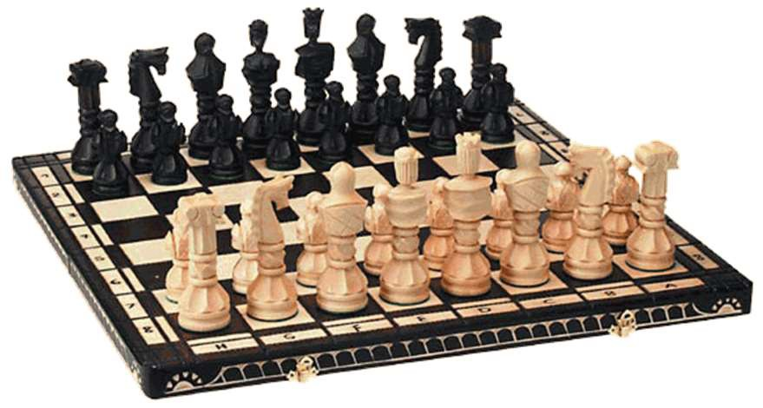Kategorie: STARŠÍ - žáci/žákyně 6. – 9. třídy ZŠ a nižšího stupně gymnázia HB MLADŠÍ – žáci/žákyně 1. – 5. třídy ZŠ
Startovné: 0

Ceny:
Vítězové kategorií obdrží pohár.
1.- 3.místo v kategori: medaile, diplom
Nejlepší dívka v kategorii:medaili, diplom
Všichni účastníci obdrží věcnou cenu
Mezi jednotlivými koly, soutěže o ceny.

Účastí na turnaji uděluje účastník (zák.zástupce) souhlas s pořízením a zveřejněním audiovizuálního záznamu a fotodokumentace své osoby.
Za děti zodpovídá po dobu turnaje doprovod starší 18 let.
Případně zajistí pořadatel, uveďte v přihlášce!
PARTNEŘI turnaje:

